郵送による戸籍、住民票などの取り寄せかた

戸籍、除籍、改製原戸籍及び戸籍の附票、身分証明書等は本籍のある市区町村へ請求してください。

１ 申請書の記入
・使用目的欄には、具体的に記入してください。
例 (1) ○○死亡に伴う○○の手続きのため、○○が生まれてから死亡するまでの戸籍が必要。
(2) ○○の車を廃車にするため、○○町と○○町とのつながりが必要。
・昼間連絡のつく電話番号を必ず記載して下さい。

２ 手数料の用意 （お釣りが出ないようにお願いします。）
・手数料は、定額小為替（郵便局で購入、手数料がかかります）または現金書留でお送りください。
・切手、印紙等は利用できません。

３ 返信用封筒の用意
・切手を貼り、返信先の住所、氏名を記入してください。（お急ぎの場合は速達にしてください）

４ 本人確認書類の用意
・１点で良いもの ⇒ 運転免許証・マイナンバーカード・住基カード・パスポート
身障者手帳・在留カード などの顔写真入りのもの
・２点必要なもの ⇒ 健康保険証・年金手帳、年金証書、写真付きの社員証など
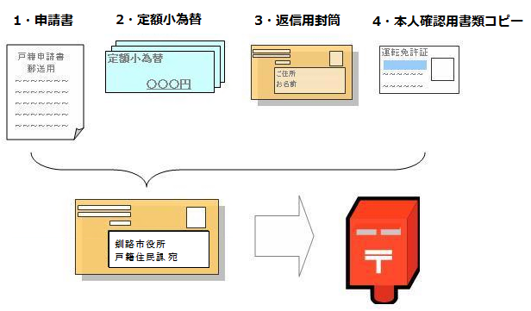
５ その他
・本人以外の戸籍等申請の場合、参考戸籍等のコピーが必要です。
・マイナンバー・住民票コードはお申し出のない限り、省略して交付しています。
・印鑑登録証明書の郵便等による申請は、できません。
・申請から交付まで、郵便等や処理により日数を要します。
・手数料不足、書類不備、請求理由等により交付できない場合もあります。

６ 郵送請求先（釧路市に請求する場合）
〒０８５－８５０５ 釧路市黒金町７丁目５番地
釧路市役所 戸籍住民課 宛 ０１５４－２３－５１５１

